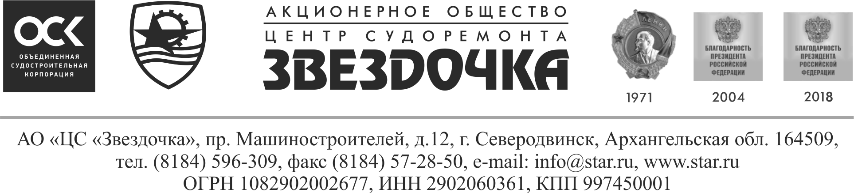

06.11.2024 № 509-15/  На № _________ от ________ | Руководителю

Прошу выставить счет или коммерческое предложение на следующий измерительный инструмент:

Инструмент фирмы Werka:
Наименование | Обозначение | Кол-во
Индикатор стрелочный рычажно-зубчатый  ИРБ 0-0,8×0,01 ( с калибровкой) | 220-7046 | 1
Нутромер цифровой НЦ 35-50×0,001 (с поверкой) | 221-9286 | 1
Нутромер цифровой НЦ 50-160×0,001 (с поверкой) | 221-9293 | 1 | 1 | Фреза
Штангенциркуль цифровой для наружных и внутренних канавок (с калибровкой) | 2235-300В | 1

В счете (коммерческом предложении) необходимо указать:
- срок поставки товара;
- условия доставки: за счет Покупателя или Поставщика
- условия оплаты;
- страну происхождения товара.
- гарантийный срок продукции.

Реквизиты :АО «ЦС «Звездочка»
ИНН: 2902060361 КПП: 997450001 ОГРН 1082902002677
Код по ОКВЭД 35.11.9 Код по ОКПО 07515753
Адрес: 164500, г.Северодвинск Архангельской обл., пр.Машиностроителей, 12
Банковские реквизиты: АО «ЦС «Звездочка»
р/с 40702810404260013180 Архангельское отделение N 8637
ПАО Сбербанк г.Архангельск
к/с 30101810100000000601 БИК: 041117601

Начальник инструментального отдела И.П. Казаков

Царькова
(8184) 57-04-66

